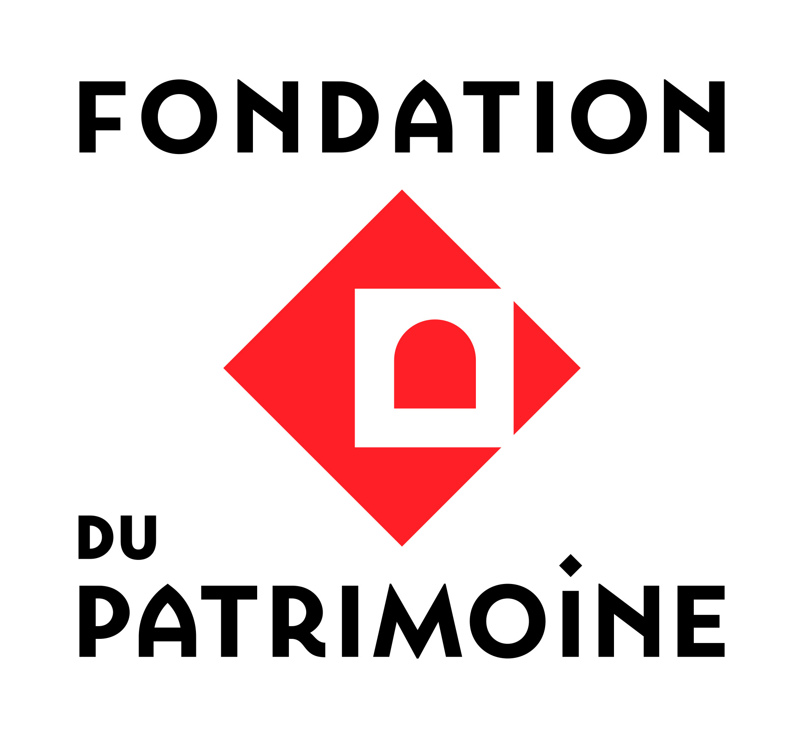
Programme
Patrimoine naturel et Biodiversité
2026

Dossier de candidature

NOM DU PROJET : …………………………………………………………………….…
DÉPARTEMENT : …………………………………………………………………………

Date limite de dépôt : 30 mars 2026

Dossier et pièces annexes à envoyer par mail
à votre délégation régionale de la Fondation du patrimoine : liste


CRITÈRES DE SÉLECTION ET PIÈCES À JOINDRE

Un guide projet est disponible pour savoir si votre projet correspond aux critères du programme et vous aider à compléter ce dossier : cliquez ici.

Critères d’éligibilité :
- Sites concernés : tous types de milieux naturels (parcs et jardins, prairies, zones humides (tourbières, marais, etc.), cours d’eau, forêts, littoraux, mers et océans, etc.) d’intérêt patrimonial (aire protégée, ou espace abritant une biodiversité patrimoniale, ou a minima site identifié dans la planification urbaine pour son intérêt écologique et patrimonial).

- Nature du projet : préservation et restauration d’espaces naturels, écosystèmes, espèces animales et végétales protégées ou menacées, avec des actions qui intègrent et documentent un impact direct positif sur la biodiversité.

- Dépenses soutenues :
- Restauration et renaturation de milieux naturels
- Renforcement de populations d’espèces menacées
- Acquisition de foncier, en vue de préserver la biodiversité

Documents à joindre pour l’instruction du dossier :
Les dossiers incomplets ne seront pas instruits.
- L’acte de propriété du bien concerné (hormis pour les collectivités territoriales) ou une délégation de maîtrise d’ouvrage du propriétaire si le porteur de projet n’est pas propriétaire
- Devis ou estimatifs détaillés des dépenses prévisionnelles
- 1 carte de localisation de l’espace naturel concerné, situant les zones de protection ou d’inventaire
- Plan de gestion de l’espace naturel, orientation d’aménagement ou le document de planification/urbanisme dans lequel il apparaît (document de gestion type DOCOB ou charte de territoire)
- 5 photos numériques de bonne qualité (300 dpi ou 1 Mo minimum), accompagnées des crédits photographiques afférents : du site dans son ensemble (échelle du paysage), des zones naturelles concernées, d’au moins une espèce de faune ou de flore concernée
- Inventaire ou comptage des espèces de faune ou de flore présentes sur le site
- Toutes autres pièces utiles pour l’instruction du dossier (étude d’incidence du plan de gestion si existante par exemple)

En complément, pour les porteurs de projets associatifs :
- Statuts de l’association
- Composition du bureau et de l’éventuel Conseil d’administration

En complément, pour les propriétaires privés :
- Obligation réelle environnementale (ORE) ou tout autre engagement contractuel équivalent (ex : Plan simple de Gestion, contrat Natura 2000…)

Mesure de l’impact environnemental :
Les candidats renseignent dans ce dossier de candidature les indicateurs qui permettront d’évaluer l’impact de leur projet, parmi ceux retenus par la Fondation du patrimoine (questions 10 et 11) :

Indicateurs de mesure de l’impact environnemental du projet | Caractère obligatoire
Noms et effectifs des espèces patrimoniales à enjeu présentes sur le site faisant l’objet du projet, avec les références du caractère patrimonial ou à enjeu (liste rouge des espèces menacées de l’UICN, espèces protégées au niveau national ou régional, directives européennes « Habitats » et « Oiseaux », espèces déterminantes des ZNIEFF). | Obligatoire
Nombre d’hectares d’espaces naturels gérés durablement  Définition : une gestion durable contribue à diminuer les 5 pressions exercées sur la biodiversité (dégradation des habitats, surexploitation des ressources biologiques, changement climatique, pollutions, espèces exotiques envahissantes - IPBES).  Le site doit être classé comme un élément de la Trame verte et/ou bleue locale dans le Plan Local d’Urbanisme/Schéma de cohérence écologique (Ex : CEN, zone Natura 2000, PNR, ZNIEFF, etc.), ou labellisé par un label écologique (EcoJardin, Jardin de Noé, Espace Végétal Ecologique ou Refuge LPO.  Sinon, la durabilité peut être évaluée grâce à plusieurs questions (gestion des sols et ressources en eau, gestion des déchets et interdiction des produits phytosanitaires, etc.) : la Fondation du patrimoine peut vous fournir le questionnaire adapté pour déterminer la durabilité de la gestion envisagée. | Apprécié
Nombre d’hectares de milieux humides concernés  Pour les projets situés en milieux humides ou portant en partie sur des milieux humides (tourbières, prairies inondées, marais, prés salés, forêts alluviales, mangroves, mares…). Cela permettra à la Fondation du patrimoine de calculer les bénéfices écosystémiques liés à la conservation des milieux humides grâce au projet. | Apprécié
Tout autre indicateur de mesure d’impact environnemental mis en œuvre par le porteur de projet | Possible

Il sera demandé aux porteurs de projet lauréats de s’engager à mesurer l’impact environnemental du projet à la fin des travaux, via la convention de financement entre eux et la Fondation du patrimoine.

DESCRIPTION DU PROJET

NOM DU PROJET
VOUS ÊTES

- Porteur de projet
Maître d’ouvrage du projet de restauration, opérateur des travaux

☐ Organisme public (collectivité territoriale, établissement public, etc.)
☐ Organisme privé (particulier, société transparente, association, etc.)

Nom :
Adresse :

Code postal :
Représentant :
Téléphone :
Ville :
Fonction :
E-mail :

- Propriétaire de l’édifice ou du site - à compléter seulement si différent du porteur de projet

☐ Propriétaire public (collectivité territoriale, établissement public, etc.)
☐ Propriétaire privé (particulier, société transparente, association, etc.)

Nom :
Adresse :

Code Postal :
Représentant :
Téléphone :
Ville :

E-mail :

LE PROJET

- Site concerné par la demande (si plusieurs sites concernés, à renseigner pour chaque site)
Intitulé :
Adresse :

Code postal :
Ville :

Nombre d’habitants dans la commune :

- Situation dans une zone de mise en valeur ou protégée au titre des code de l’environnement, de l’urbanisme ou du patrimoine

- Protection au titre du code du patrimoine

☐ Site Patrimonial Remarquable
☐ Abords de monuments historiques

- Protection au titre du code de l’environnement

☐ Parc Naturel Régional
☐ Parc National
☐ Réserve naturelle (nationale, régionale)
☐ Site classé Natura 2000
☐ Site classé (ancienne loi de mai 1930)
☐ Site inscrit
☐ Espace classé de protection du biotope
☐ Terrain des conservatoires d’espaces naturels
☐ ZNIEFF

- Protection ou inscription dans un document de planification au titre du code de l’urbanisme
☐ PLU
☐ Espace naturel sensible
☐ Espace naturel remarquable du littoral
☐ Document de planification (SCoT, SAGE, etc.), si oui lequel :

- Labels

☐ Ville ou Pays d’Art et d’Histoire
☐ Pays d’Accueil Touristique
☐ Petite Cité de Caractère ®
☐ Label de la Fondation du patrimoine
☐ Label Jardin remarquable

☐ Autre (préciser) :

- Description du site et intérêt patrimonial
Présentez ici la situation géographique du site et son environnement, un fait marquant de son histoire, sa nature (type de milieu naturel, richesse de la biodiversité présente) et son usage actuel (ouvert au public, abandonné, usage agricole, touristique etc.). Minimum 100 / Maximum 1000 caractères.

- État actuel de l’espace naturel justifiant le projet
Pressions existantes sur le milieu, risque de dégradation, de disparition ; existence d’aménagements antérieurs ayant porté atteinte à la qualité du site, etc. Minimum 100 / Maximum 1000 caractères.

- Présentation du projet de restauration
Présentez la nature des travaux prévus et les incidences attendues. Minimum 1000 / Maximum 2000 caractères.

- Modalités de gestion pour assurer la pérennité de la préservation du site
Minimum 100 / Maximum 1000 caractères

Inscription dans un plan de gestion, entretien prévu, suivi :

Précisez le nom de la structure missionnée pour la gestion/l’entretien le cas échéant :

- Partenaires non financiers du projet
Organisations et experts mobilisés dans la conception du projet, sa réalisation, son suivi, etc. Précisez leur rôle.

IMPACT DU PROJET

- Impact environnemental :

Pour cette partie, renseignez les données dont vous disposez déjà et choisissez les indicateurs que vous pourrez mesurer à la fin des travaux (a minima, l’indicateur biodiversité).

Nombre d’espèces dont l’environnement sera préservé/restauré : …………… espèces
dont …………… espèces patrimoniales à enjeu

Précisez le nom des espèces, avec pour chacune les références du caractère patrimonial ou à enjeu (liste rouge des espèces menacées de l’UICN, espèces protégées au niveau national ou régional, directives européennes « Habitats» et « Oiseaux », espèces déterminantes des ZNIEFF) :

☐ Je serai en mesure de renseigner le nom et nombre d’individus des espèces patrimoniales à enjeu dont l’environnement est préservé/restauré grâce au projet à la fin des travaux

Nombre d’hectares d’espaces naturels qui seront gérés durablement : …………… ha

☐ Je serai en mesure de renseigner le nombre d’hectares d’espaces naturels gérés durablement à la fin des travaux

Pour les projets portant tout ou en partie sur des milieux humides :

Nombre d’hectares de milieux humides concernés : …………… ha

☐ Je serai en mesure de renseigner le nombre d’hectares de milieux humides concernés à la fin des travaux

- Action(s) pédagogique(s) ou de sensibilisation prévue(s) par le projet, le cas échéant

- Une partie des travaux sera-t-elle confiée à une structure d’insertion, ou fait-elle l’objet d’un marché avec une clause d’insertion ?

☐ Oui
☐ Non

Si oui, précisez :
Dispositif d’insertion mobilisé (ACI, clause dans le cahier des charges du marché, etc.) : …..
Lots concernés : ….
Nombre de personnes en insertion : ……..
Nombre d’heures prévues : ……..

LE FINANCEMENT DU PROJET

- Les travaux envisagés
Pour les travaux ci-dessous, précisez si les montants sont indiqués :
☐ Hors taxes (si récupération de la TVA)
☐ Toutes taxes comprises
Montant HT si récupération de la TVA via le FCTVA.

Nature des dépenses | Montant en € | Calendrier de  réalisation

- État d’avancement (un seul choix possible) :
☐ Réalisation des études d’avant-projet
☐ Rédaction des appels d’offres
☐ Appels d’offres en cours
☐ Marchés en cours d’attribution
☐ Marchés attribués
☐ Entreprises notifiées

- Plan de financement

Nature des financements | Montant en € | Statut
Fonds Européens |  | ☐ Sollicité  ☐ Obtenu
DRAC |  | ☐ Sollicité  ☐ Obtenu
Région |  | ☐ Sollicité  ☐ Obtenu
Département |  | ☐ Sollicité  ☐ Obtenu
Mécène 1 |  | ☐ Sollicité  ☐ Obtenu
Mécène 2 |  | ☐ Sollicité  ☐ Obtenu
Fondation du patrimoine (montant sollicité via le dossier de candidature) |  | X Sollicité  ☐ Obtenu
Autofinancement (détailler si besoin : recettes générées par l’exploitation du bien, emprunt, etc.) |  | ☐ Sollicité  ☐ Obtenu
TOTAL

Reste à financer (Montant total des travaux – Montant total des financements) : …………………….. €

Si l’aide sollicitée est affectée à un ou des poste(s) de dépense spécifique(s), merci de préciser le(s)quel(s) :

- Crédits photos des visuels envoyés

- Autres commentaires éventuels sur le projet :

Fait à…………………., le……………………

Signature et cachet du maître d’ouvrage* :

* Joindre le scan de cette page datée et signée avec la mention manuscrite « lu et approuvé »

